Торклер Нина Александровна
(1938г – 2022г)
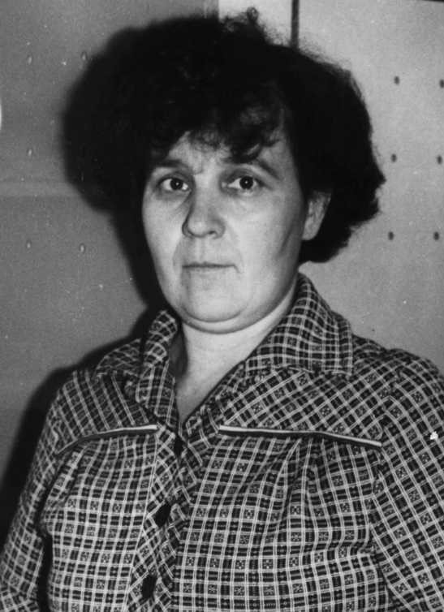
Родилась 19 октября 1938 года в д.Харенки, на берегу реки Чусовой в Висимском районе Свердловской области. Место это известно как малая родина известного прозаика и драматурга Д.Н.Мамина – Сибиряка.
Успешно окончив десятилетку в п.Висим, в 1958году поступила учиться в Нижнетагильское педагогическое училище и после его окончания, Нина Александровна получила распределение в начальную школу в п.Северная Сама Ивдельского района.
В 1961-м году, по семейным обстоятельствам, переехала жить в п.Лобва. Пришла учительствовать в восьмилетнюю школу №12,и проработала в ней в качестве учителя начальных классов девять лет.
В 1970-м году, пройдя квалификационные курсы, Нина Александровна была переведена на должность учителя обслуживающего труда в этой же школе №12.
В 1995 году ушла на заслуженный отдых.
Трудовая деятельность Нины Александровны более 35 лет продолжалась в стенах только одной школы, где в разные годы получила множество благодарностей, грамот, наград за успехи в учебно – воспитательной работе, а также за трепетное отношение к общественной работе и добросовестный труд. Имеет звание Ветеран Труда и множество благодарных выпускников.
Скончалась в 2022 году.

